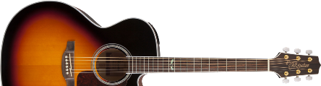 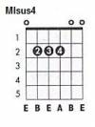
Antonio Flores
Cuerpo de mujer
Estrofa 1:
MI MI4 MI
Puedo beber de la arena y la cal
LA MI MI4 MI MI4
Puedo nadar, sobre la lava de un volcán. Puedo soñar
SI LA MI
Que tengo el cielo sembrado de arrecifes de coral

Estrofa 2:
MI4 MI
Puedo correr sobre las olas del mar
LA MI MI4 MI MI4
Puedo viajar sin moverme del sofá. Puedo jugar
SI LA MI
A mezclar los colores y pintar mi ingravidad
SI LA MI MI4 MI MI4
Con la trenza de tu pelo el arco iris retocar

Estribillo:
LA MI
Tan solo existe una cosa, que no puedo comprender
LA MI
la magia de un laberinto, que siempre quedo atrapado en el
SI LA MI
El garabato de un niño, es tu cuerpo de mujer
SI LA MI MI4 MI MI4
rectas curvas, curvas rectas, imposibles de aprender

Estribillo:
(solo): LA MI - LA MI
SI LA MI
El garabato de un niño, es tu cuerpo de mujer

Estribillo
LA MI
Tan solo existe una cosa, que no puedo comprender
LA MI
La magia de un laberinto, que siempre quedo atrapado en el
SI LA MI
El garabato de un niño, es tu cuerpo de mujer
SI LA MI MI4 MI MI4
rectas curvas, curvas rectas, imposibles de aprender

Estribillo:
(solo): LA MI - LA MI
SI LA MI
El garabato de un niño, es tu cuerpo de mujer

Fin:
SI LA MI
El garabato de un niño, es tu cuerpo de mujer

